Experimente mit Waagen


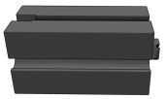
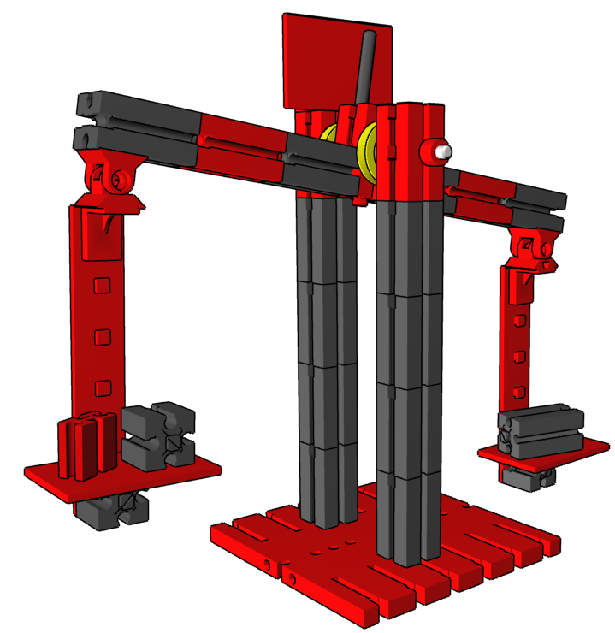

= 3 Gramm

= 1 Gramm

= 5 Gramm
Als Massestücke dienen Bausteine 30 oder 5
Beispiele für Gleichgewicht bei unterschiedlichen Lasten:
ganzer Hebelarm - kleine Last = halber Hebelarm – doppelte Last
Gewicht bestimmen durch Vergleichen

